Za čas od 16. 3. 2020 dalje... – delo na daljavo – 8. a

Tema ŽIVČEVJE (16. 3. in 17. 3. 2020)
Vse delaš - pišeš v zvezek biologije in/ali v delovni zvezek!
Navodilo za delo:
- S pomočjo interaktivnega učbenika, učbenika iz učbeniškega sklada in interaktivnega delovnega zvezka predelaj temo o organskem sistemu ŽIVČEVJE:
- Zgradba živčnega sistema (pomen in delovanje)
- OSREDNJE ali CENTRALNO živčevje (zgradba in pomen)
- Možgani (zgradba in pomen)
- Veliki možgani (zgradba in pomen)
- Hrbtenjača (zgradba in pomen)
- OBKRAJNO ali PERIFERNO živčevje
- Volja in živčevje (SOMATSKO in AVTONOMNO živčevje)
- Naslov, posamezne bistvene točke (ali alineje) si zapisuj v zvezek biologije, tako da napišeš bistvo oziroma povzetek snovi.
- Nariši živčno celico ali nevron in njeno zgradbo oziroma njene sestavne dele (riši z navadnim svinčnikom in ne s flomastrom!), zapiši tudi njene značilne lastnosti. Kaj je sivina in kaj belina?
Navedi kakšna je razlika med čutilno in gibalno živčno celico.
- Predstavi delovanje somatskega in avtonomnega živčevja (lahko predstaviš s primeri iz življenja)
- Sinapsa – razloži pojem!
- Delovanje simpatičnega in parasimpatičnega živčevja (razloži).
- Razloži in nariši refleks ali avtomatični gib (učbenik str. 69 – refleksno odzivanje).
- Opremi spodnjo sliko s pojmi tako, da poveš kaj predstavlja posamezna številka.
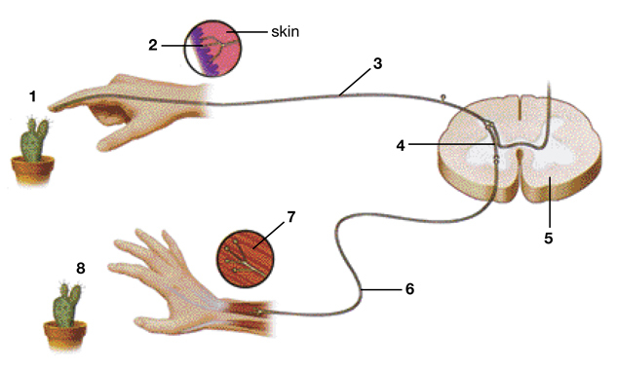

Poleg vsega kar najdeš na https://www.irokusplus.si/izbirka/biologija-8 (interaktivni učbenik za 8. razred) lahko o živčevju še pogledaš na spletu:
- https://www.youtube.com/watch?v=y9VC7Z4BcBU – živčevje (slovensko)

- https://www.youtube.com/watch?v=pEFHl3ulaP8 – Znano o neznanem: Bi pokukali v možgane? »vpogled« v virtualne možgane (slovensko)

- https://www.youtube.com/watch?v=RjkT72my66c – NEKOČ JE BILO ŽIVLJENJE – možgani in živčevje (slovensko, 49 minut)

- https://www.youtube.com/watch?v=FT44xI92LCU – zgradba nevrona (angleško)

- https://www.youtube.com/watch?v=NsBaPtemAjs&list=TLPQMTYwMzIwMjArQTZDs7yAjQ&index=3
- Način delovanja živčne celice = živčnega tkiva (v angleščini)

- https://www.youtube.com/watch?v=HZh0A-lWSmY – zgradba živčne celice (v angleščini)

- https://www.youtube.com/watch?v=44B0ms3XPKU – živčni sistem (v angleščini)

- https://www.youtube.com/watch?v=o8OZomHQNko - raziskovanje možganov – nevrologija, nevrolog

